

**АДМИНИСТРАЦИЯ**

**КОСОРЖАНСКОГО СЕЛЬСОВЕТА**

ЩИГРОВСКОГО РАЙОНА КУРСКОЙ ОБЛАСТИ

**П О С Т А Н О В Л Е Н И Е**

От «21» декабря 2020г. №106

Об утверждении Реестра мест

(площадок) накопления твердых

коммунальных отходов на территории

Косоржанского сельсовета Щигровского района

В целях обеспечения охраны окружающей среды и здоровья человека на территории муниципального образования "Косоржанский сельсовет", в соответствии с [Федеральным законом от 06.10.2003 N 131-ФЗ "Об общих принципах организации местного самоуправления в Российской Федерации"](http://docs.cntd.ru/document/901876063), Федеральным законом Российской Федерации [от 24 июня 1998 года N 89-ФЗ "Об отходах производства и потребления"](http://docs.cntd.ru/document/901711591), [Постановлением Правительства Российской Федерации от 31 августа 2018 года N 1039 "Об утверждении Правил обустройства мест (площадок) накопления твердых коммунальных отходов и ведения их реестра"](http://docs.cntd.ru/document/551031834), [Уставом Косоржанского](http://docs.cntd.ru/document/441753422) сельсовета Щигровского района, Администрация Косоржанского сельсовета

постановляет:

1.Утвердить Реестр мест (площадок) накопления твердых коммунальных отходов на территории муниципального образовании «Косоржанский сельсовет» Щигровского района (Приложение №1).

2. Настоящее постановление разместить на официальном сайте в информационно -телекоммуникационной сети Интернет по адресу: http://kosorzh.rkursk.ru

3.Постановление вступает в силу со дня его официального обнародования.

Глава

Косоржанского сельсовета А.П.Иголкина

Приложение №1

к постановлению Администрации

Косоржанского сельсовета

Щигровского района

от «21» декабря 2020г. № 106

|  |  |  |  |  |  |  |  |  |  |  |  |  |  |  |
| --- | --- | --- | --- | --- | --- | --- | --- | --- | --- | --- | --- | --- | --- | --- |
| Реестр размещения мест (площадок) накопления твердых коммунальных отходов на территории Косоржанского сельсовета | | | | | | | | | | | | | | |
| № п/п | **Данные о нахождении мест (площадок) накопления твердых коммунальных отходов** | | | | | **Данные о собственниках мест (площадок) накопления твердых коммунальных отходов** | | **Данные о технических характеристиках мест (площадок) накопления твердых коммунальных отходов** | | | | | | **Данные об источниках образования ТКО, которые складируются в местах (площадках) накопления ТКО** | |
| Муниципальное образование | Населенный пункт, улица | Дом | Широта | Долгота | Организационно-правовая форма балансодержателя  (юридическое лицо - ЮЛ; индивидуальный предприниматель - ИП; физическое лицо - ФЛ) | для ЮЛ - Полное наименование организации, регистрационный номер в ЕГРЮЛ, фактический адрес. для ИП - Фамилия, Имя, Отчество, регистрационный номер в ЕГРП, адрес. для ФЛ - Фамилия, Имя, Отчество, паспортные данные, адрес, контактные данные. | Номер контейнерной площадки | Площадь, кв.м. | Тип подстилающей поверхности | Количество размещенных контейнеров и бункеров | Количество планируемых к размещению контейнеров и бункеров | Емкость (отдельного контейнера) | Объекты капитального строительства, территории (части территории) поселения, при осуществлении деятельности на которых у физических и юридических лиц образуются твердые коммунальные отходы, складируемые в данном месте (площадки) накопления ТКО. | |
| 1 | 2 | 3 | 4 | 5 | 6 | 7 | 8 | 9 | 10 | 11 | 12 | 13 | 14 | 15 | |
| 1 | Косоржанский сельсовет | С.Косоржа, Ценртальная | 43 | 52.094903 | 36.753591 | ЮЛ | Администрация Косоржанского сельсовета Щигровского района Курской области, ОГРН 1034633000071,  Курская область, Щигровский район, с.Косоржа | 1 | 4,5 | бетонная плита |  | 2 | 1,1 куб.м | Ул.Центральная  д.д.40-77,  ул.Школьная, д.д. 1-14 | |
| .2 | Косоржанский сельсовет | С.Косоржа, Ценртальная | 11 | 52.103312 | 36.745794 | ЮЛ | Администрация Косоржанского сельсовета Щигровского района Курской области, ОГРН 1034633000071,  Курская область, Щигровский район, с.Косоржа | 2 | 4,5 | бетонная плита |  | 2 | 1,1 куб.м | Ул.Центральная,  д.д.1-39,  Ул.Лесная,  д.д. 1-11 | |
| 3 | Косоржанский сельсовет | С.Косоржа, Молодежная | 3 | 52.102610 | 36.749378 | ЮЛ | Администрация Косоржанского сельсовета Щигровского района Курской области, ОГРН 1034633000071,  Курская область, Щигровский район, с.Косоржа | 3 | 4,5 | бетонная плита |  | 2 | 1,1 куб.м | Ул.Молодежная, д.д. 1-44 | |
| 4 | Косоржанский сельсовет | Д.Пересуха, Ценртальная | 3 | 52.139358 | 36.766587 | ЮЛ | Администрация Косоржанского сельсовета Щигровского района Курской области, ОГРН 1034633000071,  Курская область, Щигровский район, с.Косоржа | 4 | 4,5 | бетонная плита |  | 2 | 1,1 куб.м | Ул.Союзная,  д.д. 1-10,  Ул.Центральная, д.д.1-16,  Ул.Лесная,  д.д.9-14 | |

**Схема размещения контейнерных площадок накопления ТКО**

(с. Косоржа ул.Центральная рядом с д.№ 43, поворот на ул.Заречную)

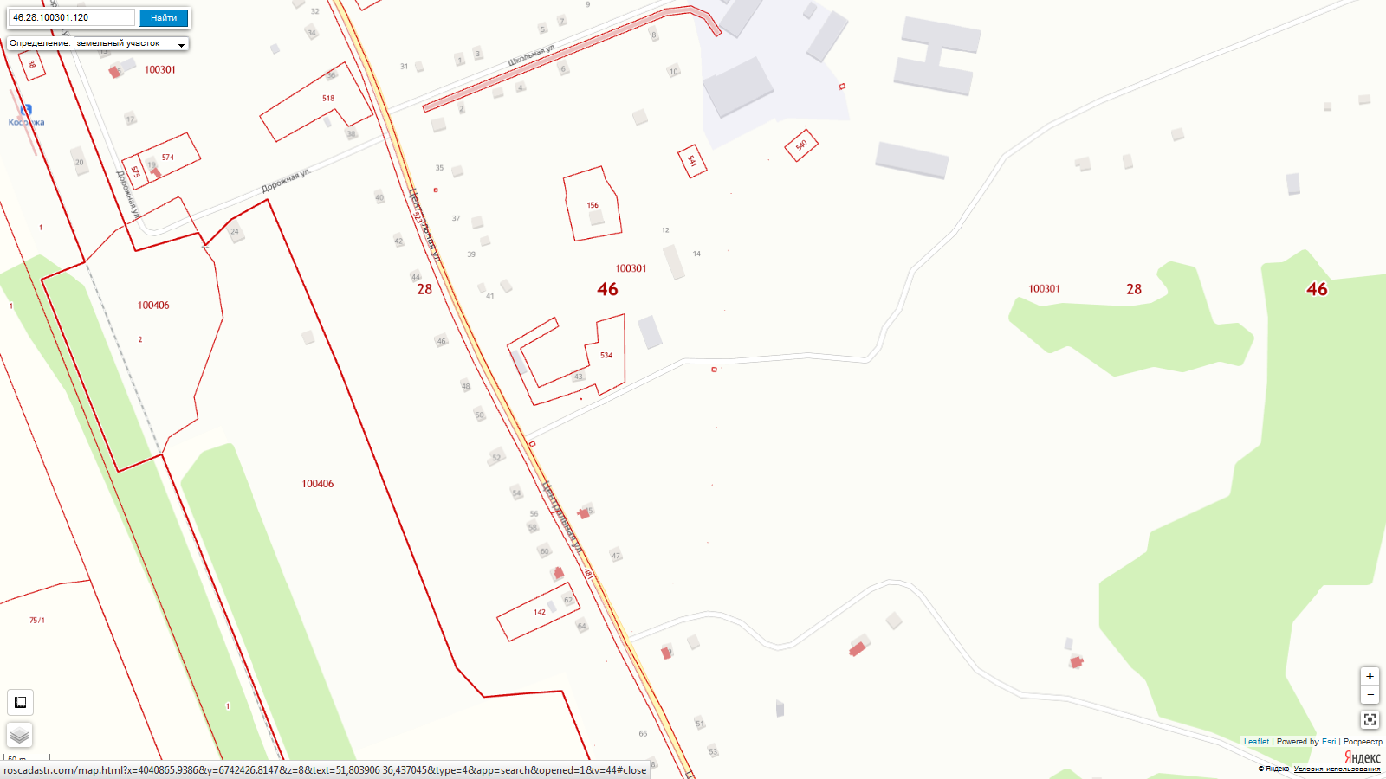

**Схема размещения контейнерных площадок накопления ТКО**

(с. Косоржа ул.Центральная , рядом с домом №11, ул.Молодежная, напротив д.№3 (рядом с магазином ИП Степанова))

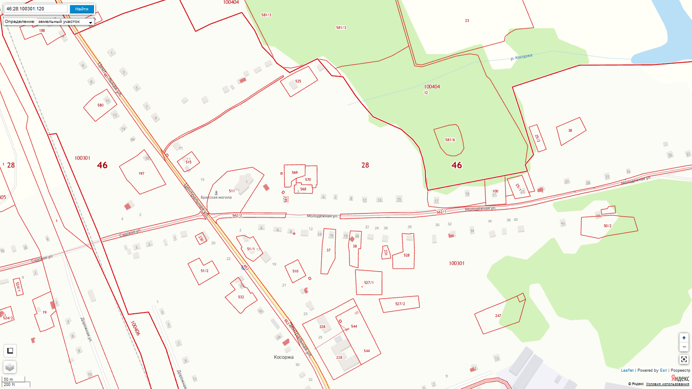

**Схема размещения контейнерных площадок накопления ТКО**

(Д.Пересуха, Центральная 3, рядом с магазином ПО Щигровское)

